NEUMANNが国内で初めて、ドルビーアトモス対応のイマーシブ・デモルームを運営開始
7.1.4chのフルデジタル環境でモニタースピーカー「KHシリーズ」により構成

2025年3月28日
ゼンハイザージャパン株式会社

ゼンハイザージャパン株式会社（代表取締役：宮脇 精一、以下「当社」）は、「KHシリーズ」をはじめとするNeumann製品で構成した、ドルビーアトモスに対応する「Neumann イマーシブ・デモルーム」の運営を2025年春に開始いたします。本施設は、日本工学院専門学校 蒲田キャンパス内、音響芸術科のスタジオスペースを借りて運営し、試聴体験やイベントの実施を予定しています。
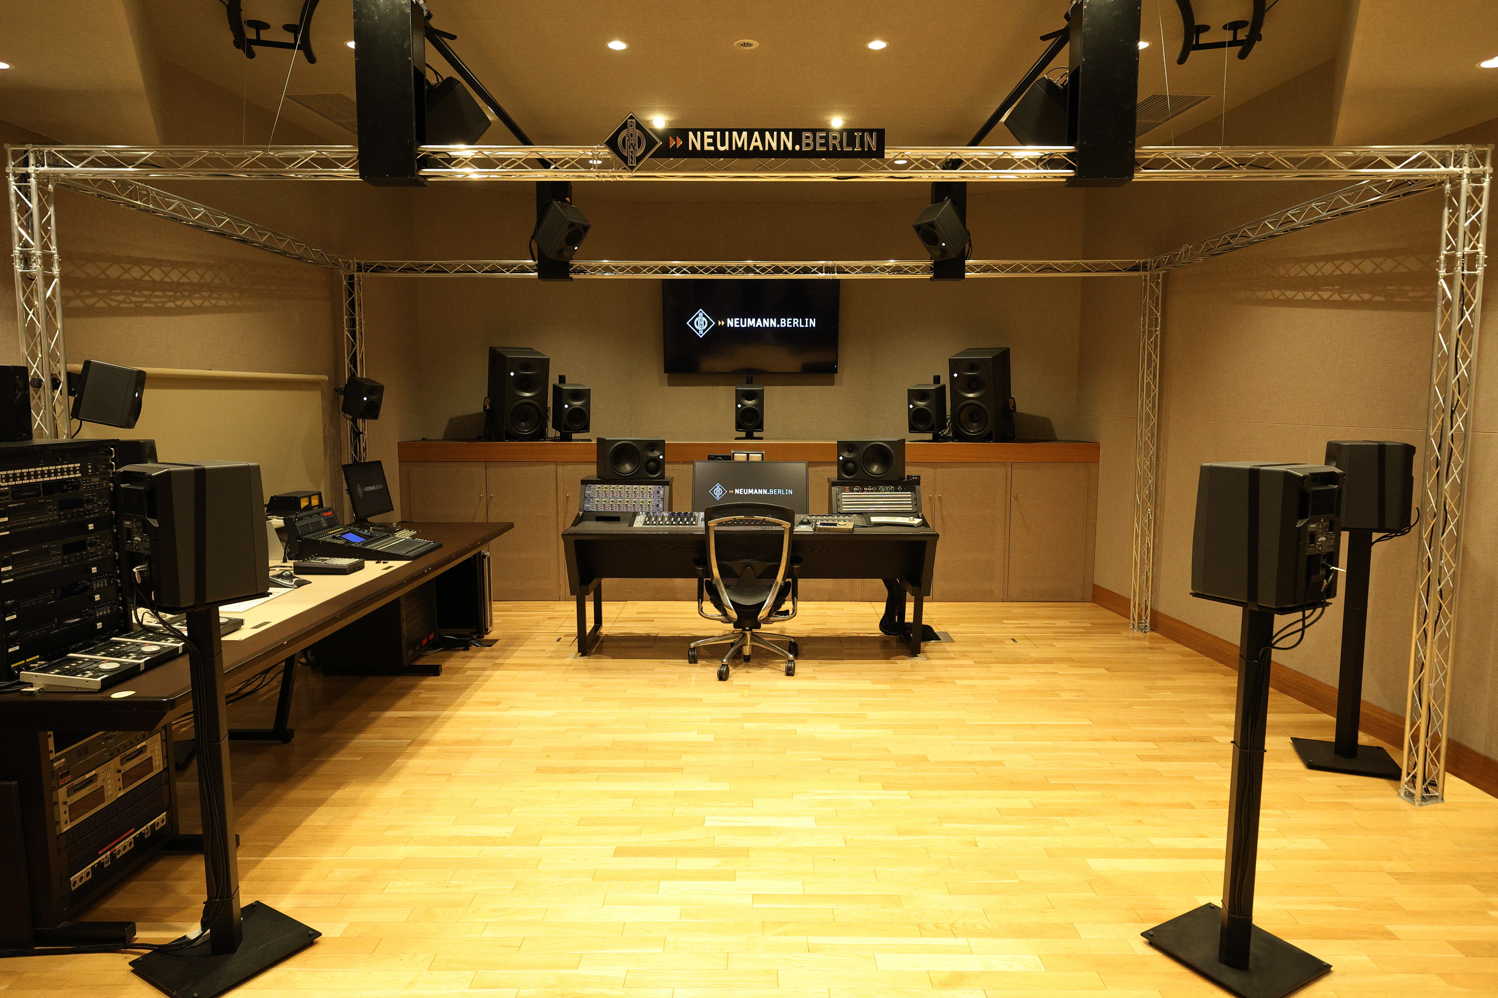

臨場感や迫力が特長のイマーシブオーディオは、映画や音楽などで普及が進み注目を集める一方で、イマーシブオーディオの制作に適した環境を整えることは簡単ではありません。
今回運営を開始する「Neumann イマーシブ・デモルーム」は、イマーシブオーディオをより身近に感じ、まずは体験してもらいたいという当社の想いと、日本工学院専門学校による⾳響分野の⼈材育成の場として 、双方の協力のもと実現しました。Neumannのモニタースピーカー「KHシリーズ」を中心に7.1.4chで構成、同じくNeumannのオーディオインターフェース「MT48」でコントロールでき、AES67*規格でのフルデジタル環境でNeumann製品を体験可能です。

*Audio Engineering Society (AES)が2013年9月に制定したAudio over IP技術の相互接続を実現するための標準規格
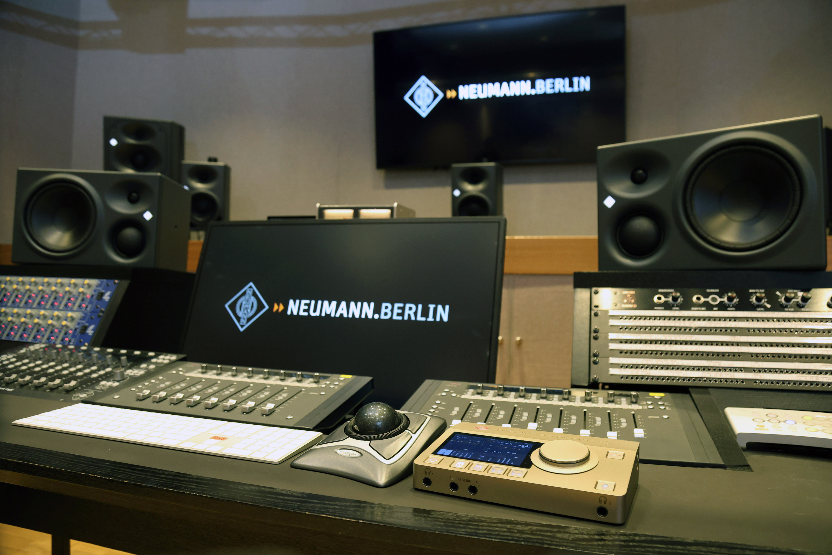

今後ゼンハイザージャパンは、ドルビーアトモスを含むスピーカーの試聴体験や音響技術セミナーなどのイベントを通して貴重な音楽体験を提供し、イマーシブオーディオの更なる普及と発展に寄与してまいります。

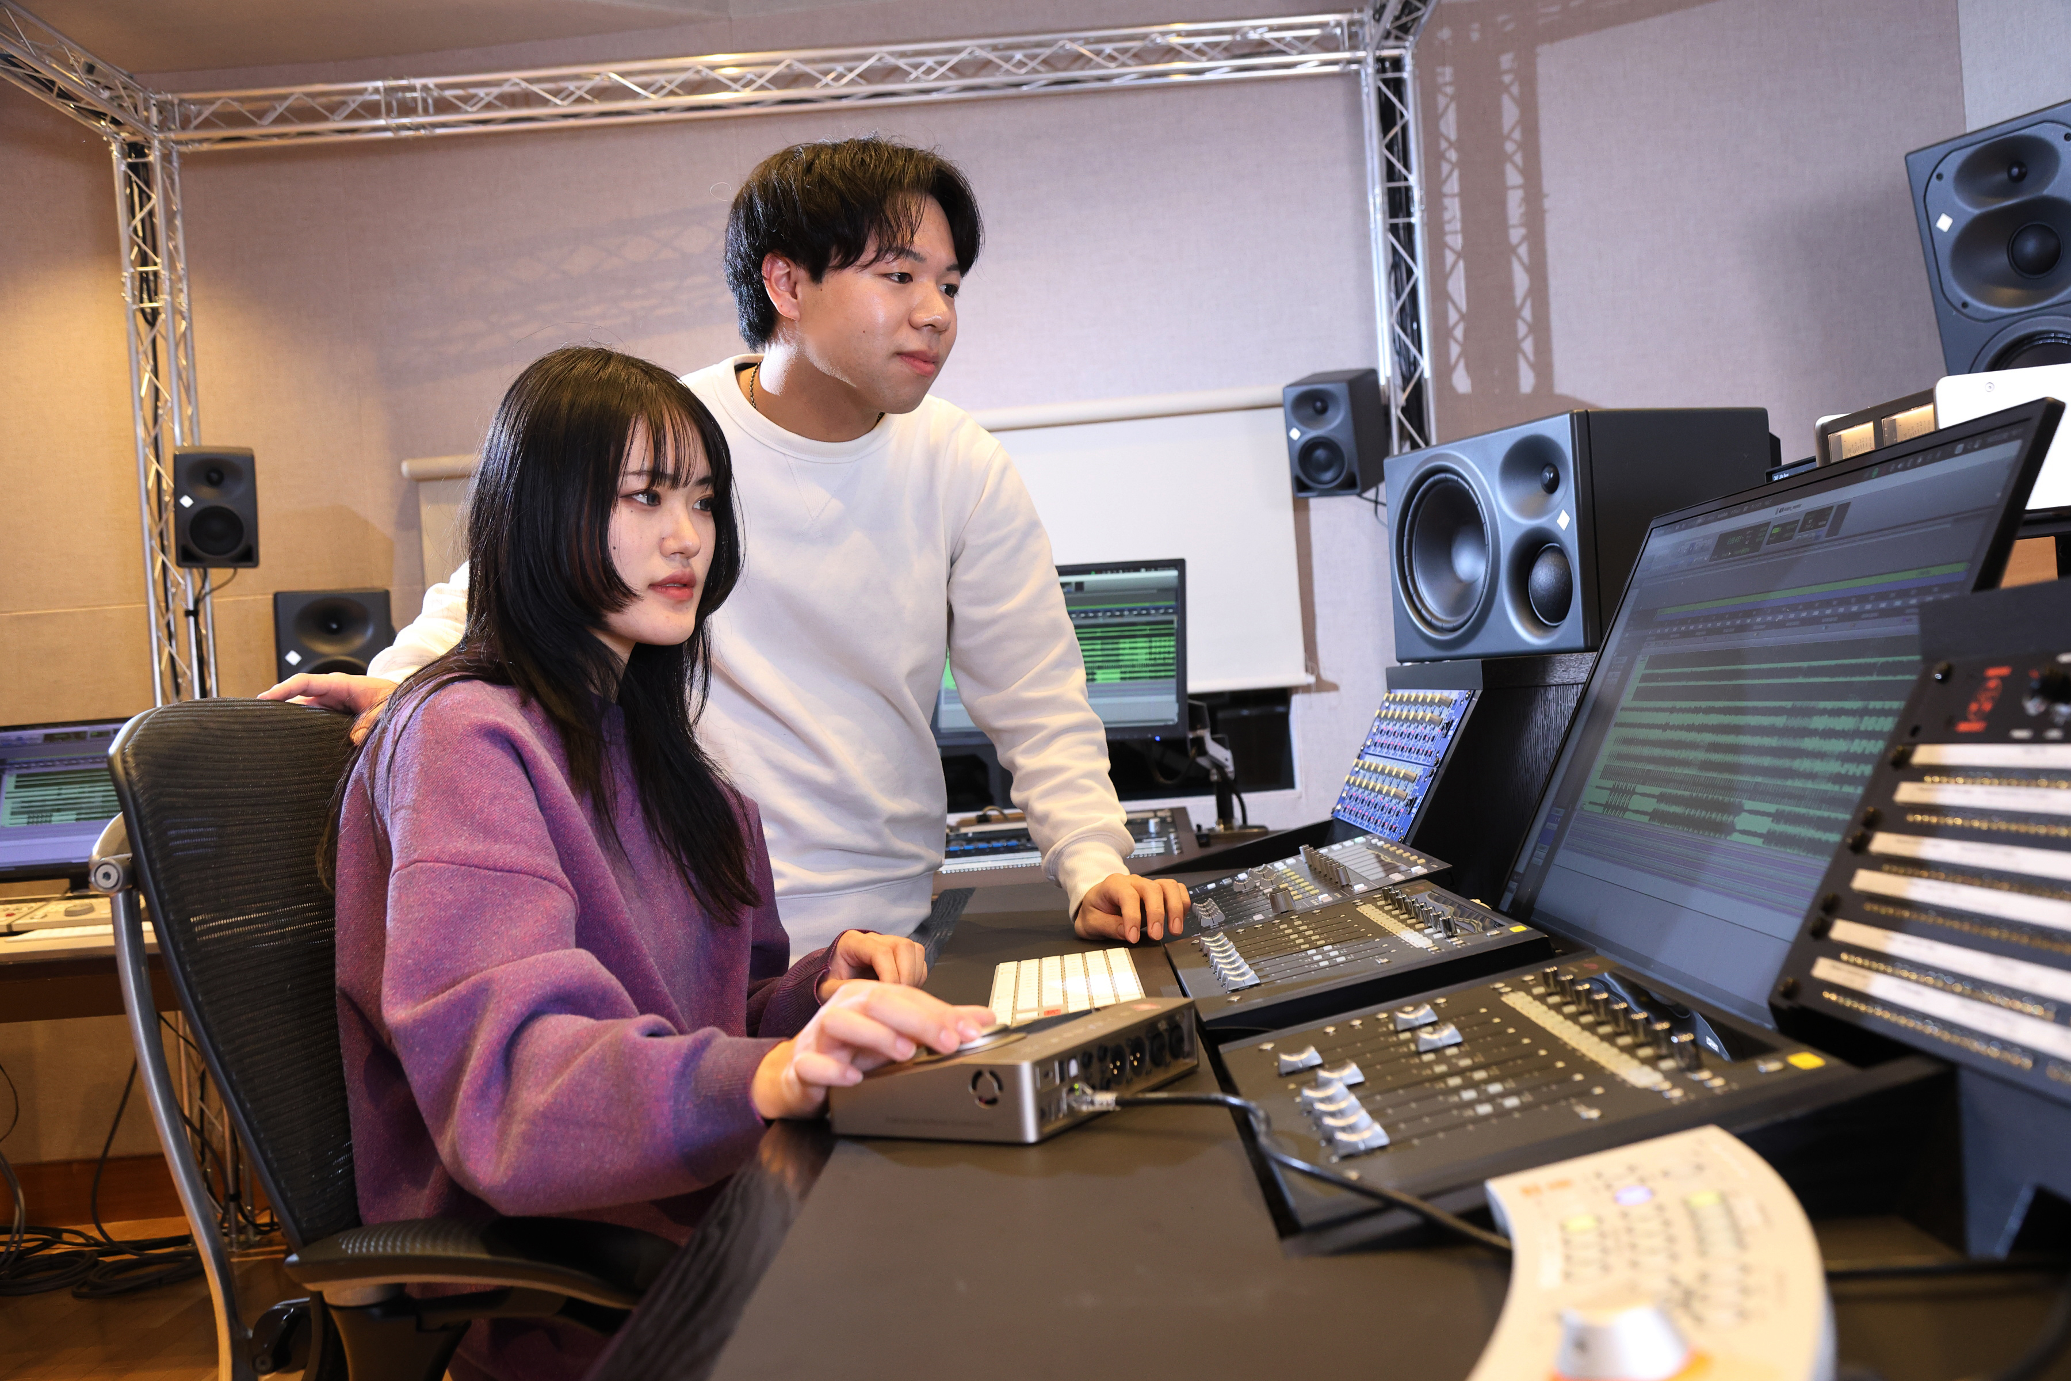
＜「Neumann イマーシブ・デモルーム」概要＞
■施設名：Neumann イマーシブ・デモルーム
■所在地：東京都大田区西蒲田5-23-22
日本工学院専門学校 6号館5F ⾳響芸術科レコーディングスタジオ
■スピーカーシステム：
ドルビーアトモス 7.1.4ch 対応システム
Neumann KH 150 AES67 × 7（L/C/R/Ls/Rs/Lrs/Rrs）
Neumann KH 120 II AES67 ×4（Ltf/Rtf/Ltr/Rtr）
Neumann KH 750 AES67 ×2（LFE）
Neumann MT 48 ×１（Monitor controller）

Stereo（Preset）
Neumann KH 420 ×2
Neumann KH 310 ×2
Neumann KH 80 DSP ×2
※KH 150およびKH 120 II計5種類のスピーカーの試聴が可能です

▼本施設でのイベント情報は実施が決まり次第、公式SNSにてご案内予定です
・ノイマンジャパン 公式Xアカウント
https://x.com/Neumann_Japan
・ノイマンジャパン 公式Instagramアカウント
https://www.instagram.com/neumann.japan/
※試聴体験などのお申し込みについては、準備が整い次第、ご案内いたします。

日本工学院ミュージックカレッジについて
1947年に「創美学園」として開校した日本工学院は、東京・蒲田と八王子、北海道・登別にキャンパスを持つ総合専門学校です。クリエイターズ、デザイン、ミュージック、IT、テクノロジー、スポーツ・医療の多彩な6カレッジ35学科107分野に1万人余りが在籍、これまでにのべ約26万人の卒業生を輩出しています。ミュージックカレッジは、アーティスト・プレイヤー系、サウンドクリエイター系、音響・レコーディングエンジニア系、コンサートスタッフ・音楽スタッフ系、ダンサー・パフォーマー系の学科を設置。コンサートプロモーターなど多数の企業と提携しており、多くの卒業生がコンサートや音楽業界のスタッフ、ミュージシャン、ダンサーとして活躍しています。

Neumannについて
「Neumann.Berlin」の名で知られるGeorg Neumann GmbHは、スタジオグレードのオーディオ機器に特化した世界的なトップメーカーであり、U 47、 M 49、U 67、U 87をはじめとするレコーディング用マイクロフォンの伝説的名機の生みの親としても知られています。1928年の創業以来、Neumann.Berlinは数々の技術的イノベーションを起こし、いくつもの国際的な賞を授与されてきました。専門は電気音響変換機の開発ですが、2010年よりテレビやラジオ放送、レコーディング、オーディオ制作といった市場向けのスタジオモニター製品開発も手掛けています。Neumann初のスタジオヘッドフォンは2019年初頭にリリースされ、2022年以降はライブオーディオ用の、リファレンスクラスのソリューションに力を入れています。Georg Neumann GmbHは1991年よりSennheiser グループの傘下に入り、製品は現在、Sennheiserが世界中で展開する拠点ネットワークのほか、長期的な関係を構築してきた販売代理店を通じて各国で販売されています。

<本リリースに関する報道関係者のお問い合わせ先>
ゼンハイザージャパンPR事務局 （ブレインズ・カンパニー内）
中村・西田・本郷
TEL：03-4580-9156 / MAIL：sennheiser@pjbc.co.jp

